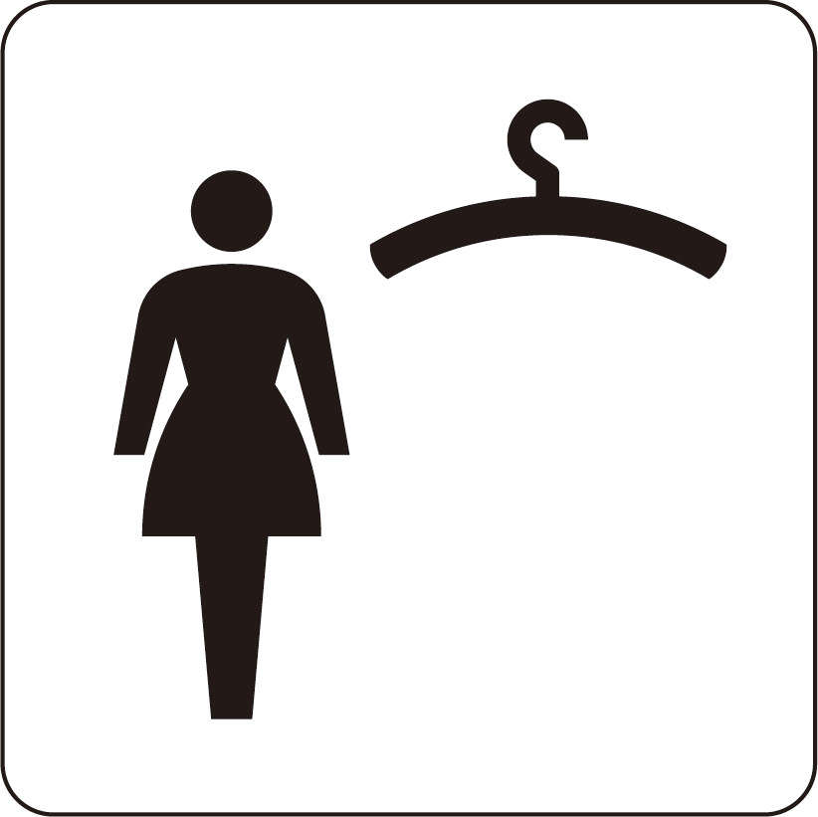
(女性用)
ふくを きがえる ところ(おんな)
Dressing Room(Female)

